**“Who’s that girl?” “Bitch, I’m Madonna”: o fenômeno artístico-musical da rainha do pop em 40 anos de carreira**

Maurício João Vieira Filho[1]

Laryssa da Costa Gabellini[2]

**Resumo**

Recém-completados 40 anos de carreira em 2022, Madonna é um fenômeno da cultura pop mundial que se revoluciona a cada era musical. Desde icônicos videoclipes lançados na *MTV*, como *Like a Prayer* que transgrediu conservadorismos, passando pela performance de *Vogue* no *VMA Awards* em 1990 ou anos antes vestida de noiva e interpretação de *Like a Virgin* no palco da premiação, seguindo pelas inovações nas turnês até viralizações no *TikTok* que provocaram a re-ascensão de suas músicas, a rainha do pop se mescla em telas, diferentes espaços midiáticos e plataformizados, emplacando hits por cinco décadas na *Billboard Hot 100*. Madonna é um ícone complexo por camadas subversivas e transgressoras de gênero, sexualidade, do relacionamento com o corpo, pelas questões sociopolíticas que suas obras acionam e pela trama artística que tece em sua carreira, pontuações empreendidas por Kellner (2001). Neste trabalho, nosso objetivo é refletir como as músicas, suas reverberações e produções de sentidos em (e entre) telas se mesclam ao longo da carreira da rainha do pop Madonna. O intuito não é cartografar a carreira artística de Madonna, pois, como rainha do pop, o espaço deste trabalho não teria o fôlego suficiente perto de tamanha trajetória. Por esse motivo, valemo-nos da perspectiva indiciária (BRAGA, 2008) como gesto metodológico de investigação para que alguns elementos em destaque sejam tensionados às discussões teóricas a serem refletidas. Para esta empreitada, o texto une temporalidades e audiovisualidades e caminha para vislumbrar a sinestesia de sentidos nas produções artísticas de Madonna. É a partir disso que mobilizamos Soares (2020, p. 26) que acentua que o corpo-som das cantoras “[...] projeta um senso de musicalidade e movimento para as imagens. É, antes de tudo, som nas imagens”. O corpo-som em cena de Madonna mistura dimensões biográficas, da indústria musical do pop, ações midiatizadas, danças, voz e gestos. Tais atributos fazem a diva ser endeusada e permite construir imagens e se ligar aos fãs. Por tanta força, Madonna se torna um “padrão” para espetáculos musicais e sinônimo de diva (LINS, 2020). Em 40 anos de carreira, a combinação de temporalidades e audiovisualidades em cena promove uma sinestesia de sentidos nas produções artísticas e consolida um legado na cultura pop.

**Palavras-chave**

Madonna; Cultura pop; Performances.

**Introdução — Who’s That Girl**

Quien es esa nina, who’s that girl

Senorita, mas fina, who’s that girl

Madonna — *Who’s That Girl* (1987)

Com a epígrafe de “*Whos’s That Girl*” e inspirados pela batida instrumental original da música, abrimos este texto tentando capturar alguns elementos que remetem a quem é essa garota que revolucionou a indústria da música e midiática. Em 2022, Madonna completou 40 anos de carreira no cenário da música pop internacional. São 14 álbuns de estúdio, mais de 70 videoclipes e 10 recordes registrados no *Guinness World Records* — tais como a artista feminina mais vendida e a mais remixada da história (BAKER, 2018).

A alcunha de “rainha do pop” contempla esse fenômeno que se mistura por telas, diferentes espaços midiáticos e plataformizados, emplacando *hits* por cinco décadas na *Billboard Hot 100*, a principal parada musical que ranqueia as músicas mais ouvidas nos Estados Unidos. Madonna é um ícone complexo por camadas subversivas e transgressoras de gênero, sexualidade, do relacionamento com o corpo, pelas questões sociopolíticas que suas obras acionam e pela trama artística que tece em sua carreira, pontuações realizadas por Kellner (2001).

De antemão, devemos compreender que Madonna é um ícone que se transforma a cada era musical, o que lhe torna uma artista que é parte do imaginário e dos significados constituintes da cultura pop. Essa importância se deve desde os videoclipes lançados na MTV, que alteraram o contexto sociopolítico de conservadorismos como foi com *Like a Prayer*; por meio das performances e interpretações nos palcos das principais premiações mundiais — como foi quando apareceu vestida de noiva cantando *Like a Virgin*, ou vestida com indumentárias que remetem à Maria Antonieta com *Vogue*, ou ao lado das cantoras Christina Aguilera e Britney Spears e, mais recentemente, com hologramas junto ao cantor Maluma —; até a incorporação de plataformas digitais que fizeram viralizar e reascender músicas que já tinham sido sucesso em outra época, como *Frozen*, e produções específicas para esses espaços como o documentário *Madame X* disponível no *Paramount+*.

**Figura 1** — Madonna em *Like a Prayer* (1989); performances de *Vogue* (1990) e *Like a Virgin* (1984); e em *Madame X* (2021)

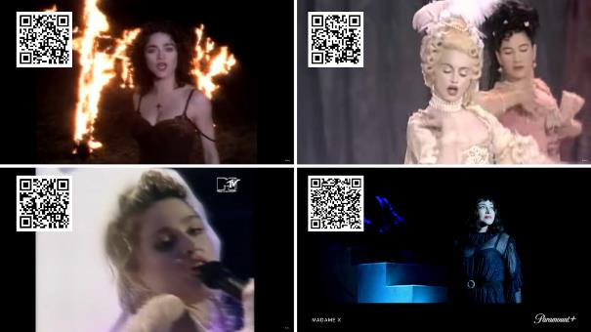

Fonte: capturas de tela[3]

No final da década de 1970, Madonna chega a Nova York com 35 dólares e um par de sapatos de dança, como narra no vídeo de abertura do *MTV Video Music Awards* *2021[4]*. Em 1982, o primeiro *single* é lançado: *Everybody*. Dali em diante, a vida da cantora e dançarina não seria mais a mesma. Nas paradas musicais, emplacou *Holiday*, *Like a Virgin*, *Material Girl*, *Live to Tell*, *Open Your Heart*, *Papa Don’t Preach*, *True Blue*, *La Isla Bonita*, *Like a Prayer* e *Express Yourself*.

Se a década de estreia nas artes é repleta de sucessos, por outro lado, há polêmicas como as reações ao videoclipe de *Like a Prayer* em razão dos elementos religiosos e críticas levantadas pelo vídeo. Já nos anos 1990, Madonna abre a década com *Vogue*. Em 1992, publica o livro *Sex* composto por fotografias de nudez e textos autorais escritos sob a alcunha de Mistress Dita e com parcerias de famosos e famosas. Mesmo com baixa repercussão por parte da cantora, o livro foi tido, pelo contexto histórico e pelas marcas culturais da época, como desnecessário para a carreira da artista. Em seguida, as músicas *Erotica* e *Take a Bow* se sobressaem. Ao final da década, com o álbum *Ray of Light*, a artista emplaca *Frozen*, música diferente esteticamente das demais produções lançadas até então.

O novo milênio começa com Madonna cantando *Music* e *Die Another Young*. Em 2003, ela provoca mais uma vez com a faixa *American Life*, em um cenário sociopolítico complexo dos Estados Unidos em guerra com o Iraque, o que levou às críticas contra a cantora. Tempos depois, sai *Hung Up*, uma faixa dançante que projeta Madonna ao topo das paradas mundiais de sucesso. Ela fecha a primeira década dos anos 2000 com o recorde de artista mais ouvida no Reino Unido, em um tempo no qual as plataformas de *streaming* musical ainda não haviam vingado na indústria (BBC NEWS, 2010).

Em 2012, Madonna se apresenta no *Super Bowl* em um dos intervalos comerciais mais assistidos da televisão mundial. No ano seguinte, sai o DVD da turnê mundial do álbum *MDNA*. Ainda na segunda década, a artista publica o álbum *Madame X* e sai com uma turnê em teatros. Em meio a tantos recordes de suas faixas, Madonna lança a coletânea *Finally Enough Love: 50 Number Ones* em 2022 como forma de coroar o legado.

**Figura 2** — *Everybody* (1982-1983), do primeiro álbum, *Vogue* (1990), *Frozen* (1998) e *Hung Up* (2005)

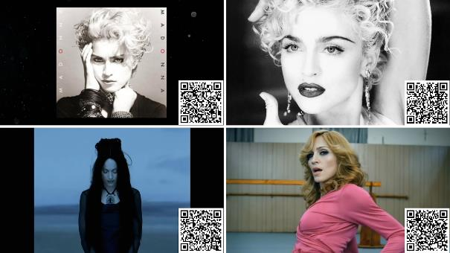

Fonte: capturas de tela

Frente ao contexto e à comemoração de 40 anos de atividades, neste trabalho, nosso objetivo é refletir como as músicas, suas reverberações e produções de sentidos em (e entre) telas se mesclam ao longo da carreira da rainha do pop Madonna. O intuito não é cartografar a carreira artística de Madonna, pois, como o próprio título de rainha do pop sugere, o espaço deste trabalho não teria o fôlego suficiente perto de tamanha trajetória. Nem mesmo biografar uma vida, o que exigiria dedicação e cuidados éticos e responsáveis diante das histórias. Por esses motivos, valemo-nos da perspectiva indiciária (BRAGA, 2008) como gesto metodológico de investigação para que alguns elementos em destaque sejam tensionados às discussões teóricas a serem refletidas. Assim, o texto é dividido em duas seções que se conectam ao objetivo: primeiro, partimos para a discussão sobre temporalidades, audiovisualidades e como a plataformização atualiza o fenômeno Madonna, pontuando videoclipes, performances e ações da cantora que dizem de uma mescla de tempos e elementos visuais, sonoros e textuais; em seguida, caminhamos para vislumbrar a sinestesia de sentidos nas produções artísticas de Madonna como modo de observar a presença e a conexão dos fãs, os tópicos políticos projetados em evidência nas produções artísticas e os deslocamentos que consegue pela arte.

**Temporalidades, audiovisualidades e plataformização no fenômeno pop Madonna**

As obras de arte sempre escapam ao sistema classificatório que tentam demarcá-las por critérios estéticos e morais em binarismos de aceitáveis ou inaceitáveis para a sociedade e o tempo histórico em que estão situadas. Coli (1995, p. 112) assinala que “o artista nos dá a perceber sua obra por modos que posso talvez nomear, mas que escapam ao discurso, pois jamais deixarão de pertencer ao campo do não racional”. Isso significa que as artes têm objetivos voltados a expressar algo e produzir determinado conhecimento, mas suas produções e formas de apreensão escapam à razão, tornando-lhes múltiplas e abertas. Quando pensamos em Madonna, ao longo da carreira, a artista conseguiu afetar a sociedade, transformar e atualizar dimensões aparentemente polêmicas e cristalizadas na cultura, além de escapar aos discursos e se lançar à liberdade artística de se expressar.

Um exemplo que ilustra o confronto da artista ao mundo se dá na década de 1980, em um período de emergência da epidemia de HIV/aids, o qual marcou indivíduos e grupos como patológicos, tendo em vista critérios médicos e morais de delimitação com bases em normas cisheterocentradas que regem a cultura ocidental. Os estigmas e as abjetificações se perpetuavam nas mídias, nas telas, nos jornais. No entanto, pelas artes, Madonna se posicionou e usou o álbum *Like a Prayer*, em 1989, para explicar o que era o vírus HIV e a doença aids, bem como destacar a importância da prevenção e dos cuidados. Em meio a um cenário de preconceitos e de descaso com determinadas pessoas, atrás da capa do álbum, há o seguinte trecho: “pessoas com aids — independentemente de sua orientação sexual — merecem compaixão e apoio, não violência e fanatismo” (tradução nossa[5]).

**Figura 3** — Capa de *Like a Prayer* (1989)

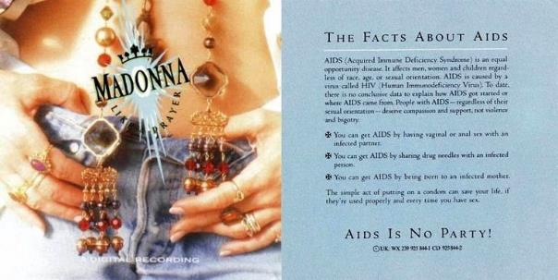

Fonte: reprodução da capa[6]

Com a arte, torna-se possível desenvolver mundos outros e possibilidades mais abertas (COLI, 1995). Nesse sentido, Madonna consegue entrelaçar dimensões biográficas, elementos constituintes da música pop, movimentos corporais, vozes e gestos, e tantos outros componentes da cultura na produção artística. Em clipes, ela consegue trazer seu “corpo-som”, conceito mobilizado por Soares (2018, p. 26), em cena para dar vida a personagens e representar questões urgentes de serem discutidas socialmente, para dançar e agitar. Vale destacar que “o corpo-som das cantoras projeta um senso de musicalidade e movimento para as imagens. É, antes de tudo, som nas imagens” (SOARES, 2018, p. 26). Um dos últimos videoclipes lançados do álbum *Madame X*, *God Control* exemplifica a potencialidade do corpo-som de uma cantora que sempre se fez presente em debates urgentes. No videoclipe, o diretor Jonas Åkerlund desenvolve uma narrativa na qual são articulados elementos audiovisuais para contar uma história que remete aos tempos de discoteca, mas com um tema atual: o uso deliberado de armas na América e as violências na sociedade. O alerta social efetuado por meio da arte e com o corpo-som em cena indica um posicionamento frente a um problema urgente de ser pensado nas Américas, mas também em todo o mundo.

**Figura 4** — Trechos de *God Control* (2019)

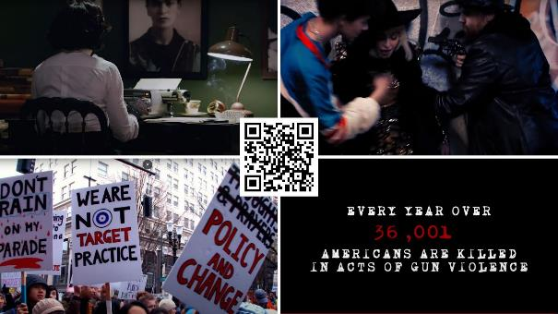

Fonte: capturas de tela do videoclipe

Mais um indício da articulação entre temporalidades e questões políticas na trajetória da artista é *American Life*, videoclipe homônimo ao álbum lançado em 2003. À época, os Estados Unidos entravam em confronto com o Iraque, guerra que durou até 2011, e o vídeo de Madonna, dirigido pelo mesmo diretor de *God Control*, trazia uma perspectiva crítica ao “estilo de vida americano” e aos ataques violentos. Pela repercussão negativa e a transmissão a cada hora do vídeo pela MTV, Madonna pediu a interrupção da divulgação e publicou outra versão, mais branda e sem os conflitos retratados em cena. Vinte anos depois, Madonna relança a primeira versão de *American Life*, remasterizada em qualidade 4K, no qual se notam telas ao fundo de uma passarela que rememoram imagens de aviões soltando mísseis, explosões e cenas que aludem à guerra.

**Figura 5** — *American Life* (2003)

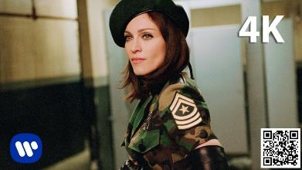

Fonte: captura de tela do videoclipe

O corpo-som de Madonna, em 2019, se apresenta, de forma politizada, em um cenário de conflitos entre Israel e Palestina. No *Eurovision*, um festival musical com grande audiência, a apresentação contou com músicas já conhecidas do repertório da artista e termina com *Future*, em parceria com Quavo no álbum *Madame X*, em que dois dançarinos sobem as escadas vestidos com bandeiras dos dois países com as mãos dadas, simbolizando uma união. A apresentação tem cortes de câmeras quando essa passagem acontece e finaliza com a expressão “wake up” (em tradução literal, acordem) em projeção no telão.

Além do aspecto político, é importante perceber que, durante esses 40 anos de carreira, Madonna se torna uma diva que consagra o imaginário de artista pop. Um dos feitos da cantora foi criar shows que se assemelham a espetáculos musicais de grandes proporções. Como Lins (2018, p. 177) considera:

O modelo de show realizado por Madonna tem norteado as performances ao vivo das cantoras pop, há pelo menos três décadas. O que parecia ser uma reinvenção estética, fortemente inspirada na cultura dos musicais da Broadway, tornou-se um modelo de negócio milionário na indústria, que segue aplicando a fórmula, com poucas alterações, até os dias de hoje (LINS, 2018, p. 177).

Em turnês e apresentações ao vivo, Madonna constrói um espetáculo entre telas, reunindo artefatos tecnológicos, projeções e mídias. O exemplo de Madonna pode ilustrar percepções de Santaella (2008) sobre a convergência entre comunicações e artes. Para a pesquisadora, as comunicações e as artes têm processos intrincados e, com a cultura digital, as mídias se convergem nos processos artísticos. Por outras palavras, as possibilidades do digital permitem explorar outras dimensões espaço-temporais e abrir caminhos de produção artística. Portanto, “Madonna, na verdade, parece haver entendido que precisava “embalar” a música pop de forma diferente para se sobressair na indústria, complexificando a performance ao vivo e enxergando-a com a minúcia de uma engrenagem” (LINS, 2018, p. 178). Um exemplo é a apresentação no *Billboard Music Award*, em 2019, ao lado de Maluma com a música *Medellín*. Com custos milionários, a artista usou a tecnologia para reproduzir em hologramas as personagens que compõem a era musical de *Madame X*.

A partir das inovações, tecnologias e novas dinâmicas digitais, os espaços conectivos das plataformas passaram a ser um campo de encontros, disseminações e ebulição de novos fenômenos. Diante das funcionalidades, personificação de público e alcance, é possível observar esses ambientes atuando também como dilatadores de popularidades já existentes, como no caso da rainha do pop, Madonna. A partir de suas infraestruturas programáveis que facilitam e moldam interações personalizadas entre usuários, organizadas por meio de coleta sistemática, processamento algorítmico, monetização e circulação de dados (POELL; WAAL; DIJCK, 2018) habita também questões de cunho cultural, trazendo para as plataformas, como o *TikTok*, por exemplo, a faceta de amplificadores de performances, *hits* e artistas. O fenômeno da plataformização, com novas possibilidades de interação e fluxos comunicacionais, condiciona efeitos múltiplos como a relação entre a esfera da indústria musical no *TikTok* e a participação de Madonna nesse espaço midiático.

As majors deixaram de ser as principais intermediárias dos processos de difusão, dando lugar ao oligopólio das grandes corporações de tecnologia informacional, como Google; Amazon; Facebook; Apple; Netflix; Spotify; entre outros, senhores absolutos no contexto das transformações tecnoculturais da Web 2.0, calcadas no princípio da interface entre plataformas permanentemente abertas à atualização, exatamente a partir da intensa produção de dados e conteúdos por parte dos usuários (ARAÚJO, 2018, p. 157).

No mercado de música digital, as grandes gravadoras (*majors*) ainda mantêm relevância, mas não são as únicas empresas que se destacam. Durante os últimos vinte anos, desde a revolução trazida pelo MP3, a música tem encontrado novas formas de se manter presente. Atualmente, o consumo por serviços de *streaming* tem se tornado comum e já é possível compartilhar em mídias sociais o que está ouvindo. Além disso, as redes sociais como *Instagram* e *TikTok* têm ganhado destaque como mediadoras no processo de acesso à música, tanto lançamentos, como remixagens de grandes sucessos. Essas empresas de tecnologia (plataformas digitais) são exemplos de atores que compõem um novo cenário musical no ambiente digital, no qual a “etapa de produção se tornou menos problemática e a circulação ficou bem mais complexa” (DE MARCHI, 2018, p. 221). A presença de música no *TikTok* configura um novo local de atuação musical, como parte da (re)produção de conteúdo do usuário.

Cabe entender que, nas dinâmicas dos ambientes digitais, existe um fenômeno que contribui ativamente para a tônica desse espaço de congruências: o fluxo, que “na era da informação, a tendência é tudo se organizar em redes, uma nova morfologia em movimento que se constitui como espaços de fluxos. Trata-se de estruturas abertas, flexíveis, descentralizadas, expansivas, habilitadas para dar razão às inovações” (SANTAELLA, 2018, p. 18). Eis aí brevemente enunciado o acerto da apreensão da autora daquilo que estava por vir e que vem se instaurando de modo cada vez mais intenso. É um movimento, como o fluir das informações e dos conteúdos, podendo ser mais intenso, abundante ou mais difuso, lento. A intensidade é definida pela quantidade de conteúdos que circulam nos ambientes que ele se destaca. Ou seja, nas mídias, nas trocas diárias, e em especial nas plataformas digitais, e no engajamento que essas trocas causam. Nessas situações, é possível ver, sempre a partir de uma dinâmica comunicacional, sujeitos, temas e informações que transbordam aquele ambiente plataformizado. Por outras palavras, o fluxo se constitui como os caminhos possíveis dentro de um ambiente infinito de trajetos.

Nesse contexto, a popularidade do *TikTok* no mercado de música tem sido tão grande que a plataforma criou um serviço de música (*Resso*) e os artistas já começam a pensar suas produções direcionadas a esse espaço, seja por meio de uma coreografia ou de um desafio. Há também as músicas que viralizam de maneira orgânica, ou seja, a partir de algum conteúdo feito pelo próprio usuário, e que ganham popularidade. Alguns exemplos que demarcam temporalidades distintas são *Everybody*, dos Backstreet Boys (1997), *Frozen*, da Madonna (1999), *Say It Right*, da Nelly Furtado (2006) e *Cool For The Summer* (2015), da Demi Lovato.

A reascensão de *Frozen*, lançada em 1998 pela rainha do pop, voltou a ser sucesso em 2022 na plataforma *TikTok*. Após décadas de reinvenção à sua adoção entusiástica das mídias sociais, Madonna mostra que continua a acompanhar o tempo. A rainha do pop apresenta a todos que ela também tem o controle do *TikTok* ao lançar uma nova versão do remix viral *Frozen*, de Sickick com Fireboy DML. A revisão do clássico de 1998 de Madonna feita pelo produtor foi uma sensação na plataforma de compartilhamento de vídeo e, desde então, passou para os *streamings*. O remix estreou em um vídeo *TikTok* em 30 de março de 2021 e se tornou trilha sonora de mais de 125 mil “criações”. Diante da popularização, o ícone pop viu uma oportunidade e lançou oficialmente a música. A faixa já acumulou mais de 49 milhões de *streams* globais, com 8,4 milhões vindos dos Estados Unidos. Impulsionado por esse tipo de viralização orgânica, um segundo remix foi encomendado, e o crescente artista nigeriano Fireboy DML respondeu ao chamado.

**Figura 6** — *Frozen Remix no TikTok*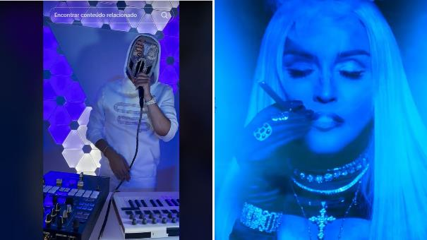  
Fonte: capturas de tela

Diante desses novos espaços midiáticos criados a partir da ascensão e divulgação das plataformas digitais e do acionamento de seus fluxos e dinâmicas, torna-se possível que um uma música torne a ser notícia 25 anos após seu lançamento, esse fato impacta na produção em outras plataformas. Exemplificar tal relação é assumir a existência de um fluxo de conteúdos, informações e ramificações entre espaços digitais, assumindo assim as potencialidades comunicacionais que esse movimento pode representar.

Ao falar em sucesso em plataformas, não é apenas no *TikTok* que a rainha do pop domina sua audiência e consegue viralizar espontaneamente com sucessos do passado, Madonna, atualmente, acumula quase 6 bilhões de visualizações no canal oficial do *YouTube* e possui mais de 41 milhões de ouvintes mensais no *Spotify*, o que lhe concede a 62ª posição entre os e as artistas mais reproduzidos/as na plataforma. Essas métricas das plataformas confirmam o legado da artista que se reinventa e se mescla às plataformas e às audiovisualidades.

**Sinestesia de sentidos nas produções artísticas de Madonna**

Coli (1995, p. 135) considera que, “terreno da intersubjetividade, a arte nos une, servindo de lugar de encontro, de comunhão intuitiva; ela não nos coloca de acordo: ela nos irmana”. Dessa forma, os sentidos que emergem a partir das interações com as artes não são prontos e fechados, ao contrário, são abertos e em conexão. No entanto, há propósitos assinalados pelo/a autor/a ao expressar sua criatividade e que sugerem como se aproximar das obras. No caso de Madonna, sua carreira é repleta de produções provocativas e insurgentes na cultura ocidental. Em tempos nos quais falar de aborto e empoderamento feminino eram temas considerados impróprios, ela provoca controvérsias para a época. Com *Papa Don’t Preach*, Madonna promoveu discussões sobre a gravidez na adolescência e o aborto em 1986, além de dedicar a música ao papa, justamente em um período de cristalização das discussões sobre proibição do aborto pela igreja católica. Outros confrontos com a religião acontecem três anos depois com o lançamento de *Like a Prayer*, no qual, com coragem para enfrentar a repressão social, Madonna consegue marcar a história ao escancarar o racismo e os conservadorismos no videoclipe. Uma das consequências foi as ações de grupos religiosos cristãos e a proibição da imagem de Madonna em toda a Itália por ordem do então papa João Paulo II.

**Figura 7** — *Papa Don’t Preach* e *Like a Prayer*

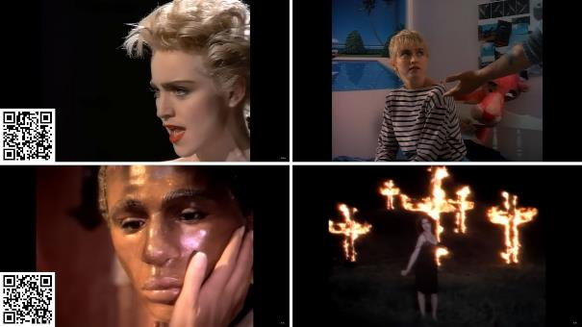

Fonte: capturas de tela

Soares (2018, p. 40) acentua que “o corpo-som das cantoras traz, em si, um devir-habitar, que se presentifica numa ocupação, por parte dos fãs ou indivíduos que se afetam por aquelas imagens, numa forma de reconhecimento de estratégias lúdicas no cotidiano”. Fato é que artistas como Madonna escancaram a premissa de que a arte transcende os sentidos, mais do que dizer sobre a popularidade do artista e de sua amplificação enquanto objeto de artístico e musical, as produções de divas pop mantêm propósitos que transcendem as paradas musicais e atravessam a política, a cultura, a economia e o modo de viver social. Nos exemplos citados é possível ver simbologias, analogias semióticas que trazem, sinestesicamente, sensações aos fãs. Temos, assim, embates e questionamentos, proporcionando, além desses sentidos já atrelados à sonoridade musical, questões de empoderamento, feministas nos discursos e outros caminhos de discussão política.

Como uma diva do pop, Madonna corresponde ao seu papel, fazendo com que sua obra se projete para além da batida e do visual, com sentidos de mudança cultural e política. E todos os sentidos se conectam também com essa ligação aos fãs, trazendo uma sensação de pertencimento ao perceber que a artista não só habita no mundo e na sociedade, mas a enxerga e a resvala a partir de sua voz. Todas essas ações pontuadas aqui, que podem ser lidas como controversas, parecem-nos mais inquietações insurgentes em momentos nos quais a coragem de Madonna lança ao debate público, por meio das artes, questões que exigem ponderações que não passem por valorações morais, axiológicos ou religiosos. Portanto, constituem-se estratégias políticas dentro da cultura cujos propósitos visam combater preconceitos, diminuir as ações violentas e projetar outras possibilidades de vida.

**Considerações finais — “Bitch, I’m Madonna”**

We go hard or we go home

We gon’ do this all night long

We get freaky if you want

Bitch, I’m Madonna

Madonna — *Bitch, I’m Madonna* (2015)

Quando uma diva sobe ao palco, ela transcende aquele espaço e toca em emoções de fãs e admiradores, alimenta o encantamento do público, mexe com os sentimentos de tal maneira que causa arrepios, sorrisos e choros. Madonna, um ícone que nasce nos anos 1980, consegue agitar e atualizar o pop com músicas, videoclipes e performances. Se quando estreou seu álbum homônimo no fim de julho de 1983, ela conseguiu projetar estilos de roupas, influenciar no empoderamento das mulheres e alcançar o topo de paradas musicais, hoje, Madonna permanece reconfigurando a cultura, provocando e subvertendo normas e consolidando uma carreira repleta de sucessos.

Como Soares escreveu, “sobre o palco, a imagem. A cantora. Uma voz. Uma dança. Uma biografia. Um corpo que se encena norteado pela noção de clichê. Uma cantora é uma espécie de fantasma de inúmeras outras cantoras. Uma imagem que se ergue sobre outros corpos, trejeitos, olhares, cabelos” (SOARES, 2020, p. 25). É com essa miscelânea que conseguimos entender os 40 anos de carreira de Madonna. São muitos momentos nessa trajetória como *Like a Prayer*, *Erotica, Ray of Light* até chegar em *Madame X*.

Madonna consegue se elaborar, trazer elementos culturais e rearranjar-se e, como Mustafa e Soares (2012, p. 2) escrevem, ela “[...] utiliza em suas estratégias de promoção e difusão de produtos, mensagens e performances, a mesma linguagem utilizada pela televisão e pelo cinema: símbolos, signos e clichês. Ao mesmo tempo em que, contraditoriamente, quebra paradigmas e tabus de toda sorte”. Nesse artigo, notamos algumas passagens da trajetória da artista que inscrevem como a força do legado de Madonna tem implicações no debate social e nas alterações culturais.

“O papel desempenhado por uma cantora pop vai muito além de sua música, transcende as dimensões do sucesso e consegue alcançar outras histórias de vidas sejam pelas semelhanças, empatias, ligações e distinções” (VIEIRA FILHO, 2022, p. 94). A vida artística de Madonna pode ganhar livros, memorial e filme, como o que ela deseja dirigir. Nesse artigo, nossa intenção foi pontuar breves notas a partir da identificação de indícios que emergem de 40 anos de produções a fim de percebermos como Madonna é um fenômeno que constitui e altera a cultura pop, mescla temporalidade, mistura elementos audiovisuais. Madonna conseguiu dar visibilidade a questões enevoadas no contexto cultural dos anos 1980 e 1990, provocar pela arte, confrontar sem medo.

**Referências**

ARAÚJO, S. N. F. **Não sou boy, só não sou otário**: negócios, diversão e prestígio nos mercados pop periféricos. 2018. 224 f. Tese (Doutorado em Sociologia) — Universidade de Brasília, Brasília, 2018.

BAKER, R. **Madonna's career in 10 records as Queen of Pop turns 60**. 2018. <https://www.guinnessworldrecords.com/news/2018/8/madonnas-career-in-10-records-as-queen-of-pop-turns-60-536857>. Acesso em: 9 ago. 2023.

BBC NEWS. **Madonna 'most played' artist of decade**. 2010. Disponível em: <http://news.bbc.co.uk/1/hi/entertainment/8603409.stm>. Acesso em: 16 ago. 2023.

BRAGA, J. L. Comunicação, disciplina indiciária. **MATRIZes**, [S. l.], v. 1, n. 2, p. 73-88, 2008. Disponível em: <https://www.revistas.usp.br/matrizes/article/view/38193>. Acesso em: 18 jun. 2023.

DE MARCHI, L. Diversidade cultural nos mercados de comunicação e cultura: um panorama das discussões e métodos de pesquisa na indústria fonográfica. **Teoria e Cultura**, v. 13, n. 2, 2018. Disponível em: <https://periodicos.ufjf.br/index.php/TeoriaeCultura/article/view/13912>. Acesso em: 18 ago. 2023.

FABRO, C. **TikTok ultrapassa WhatsApp e é o aplicativo mais baixado de 2020**. Techtudo. 13 dez. 2020. Disponível em: <https://www.techtudo.com.br/noticias/2020/12/tiktok-ultrapassa-whatsapp-e-e-o-aplicativo-mais-baixado-de-2020.ghtml>. Acesso em: 10 ago. 2023.

KELLNER, D. **A cultura da mídia – estudos culturais**: identidade e política entre o moderno e o pós-moderno. Bauru: EDUSC, 2001.

LINS, M. This is show business: a cultura dos mega-espetáculos pop e a invenção do “padrão Madonna”. *In:* SOARES, T.; LINS, M.; MANGABEIRA, A. (Orgs.). **Divas Pop**: o corpo-som das cantoras na cultura midiática. Belo Horizonte: Selo PPGCOM/UFMG, 2020, p. 165-180.

MACIEL, R. **“Os brasileiros são nossos preferidos. Os planos do TikTok para o país em 2020”**. Oberlo. 21 jan. 2020. Disponível em: <https://www.oberlo.com.br/blog/estatisticas-tiktok>. Acesso em: 6 ago. 2023.

MADONNA. **Sex**. Nova York: Warner Books, 1992.

MUSTAFA, A. A.; SOARES, T. Madonna, Cultura Remix e Estratégia Cross-Media: o maior espetáculo da terra. *In*: XXXV Congresso Brasileiro de Ciências da Comunicação, 35., 2012, Fortaleza. **Anais…** São Paulo: Intercom – Sociedade Brasileira de Estudos Interdisciplinares da Comunicação, 2012, p. 1-14. Disponível em: <http://www.intercom.org.br/papers/nacionais/2012/resumos/R7-0856-1.pdf>. Acesso em: 16 ago. 2023.

POELL, T; NIEBORG, D.; VAN DIJCK, J. Plataformização. **Revista Fronteiras – Estudos Midiáticos**, v. 22, n. 1, p. 2-10, 2020. Disponível em:<http://revistas.unisinos.br/index.php/fronteiras/article/view/fem.2020.221.01>. Acesso em: 16 ago. 2023.

SANTAELLA, Lucia. **Por que as comunicações e as artes estão convergindo?** 3. ed. São Paulo: Paulus, 2008.

SANTAELLA, L. Acelerações espaço-temporais evanescentes *In*: FERRARI, P. (Org). **Fluido, Fluxo**: reflexões sobre imagens voláteis, gênero, pós-verdade, fake news e consumo neste tempo de espirais fluidas. Porto Alegre: Editora Fi, 2018, p. 13-19.

SOARES, T. Divas pop: o corpo-som das cantoras na cultura midiática. *In:* SOARES, T.; LINS, M.; MANGABEIRA, A. (Orgs.). **Divas Pop**: o corpo-som das cantoras na cultura midiática. Belo Horizonte: Selo PPGCOM/UFMG, 2020, p. 25-42.

VIEIRA FILHO, M. J. Narrativas de vida no vídeo musical A Little Work: processos de rememoração e ressignificação de si da cantora Fergie. **Revista Temática**, João Pessoa, v. 18, n. 8, p. 82-96, 2022. Disponível em: <https://periodicos.ufpb.br/ojs2/index.php/tematica/article/view/63783>. Acesso em: 16 ago. 2023.

1. Doutorando em Comunicação na Universidade Federal de Juiz de Fora (UFJF). Bolsista da Coordenação de Aperfeiçoamento de Pessoal de Nível Superior (Capes). E-mail: [mauriciovieiraf@gmail.com](mailto:mauriciovieiraf@gmail.com).
2. Doutoranda em Comunicação na Universidade Federal de Juiz de Fora (UFJF). Bolsista da Coordenação de Aperfeiçoamento de Pessoal de Nível Superior (Capes). E-mail: [gabelliniacademico@gmail.com](mailto:gabelliniacademico@gmail.com).
3. Neste artigo, optamos por incluir QR Code às imagens a fim de facilitar o acesso aos vídeos e às músicas citados.
4. Vídeo disponível em: <https://youtube.com/shorts/wovQPrSx6Is?feature=share>. Acesso em: 14 ago. 2023.
5. Trecho original: “people with AIDS — regardless of their sexual orientation — deserve compassion and support, not violence and bigotry”.
6. Disponível em: <https://www.madonna.com/discography/album/4/>. Acesso em: 16 ago. 2023.